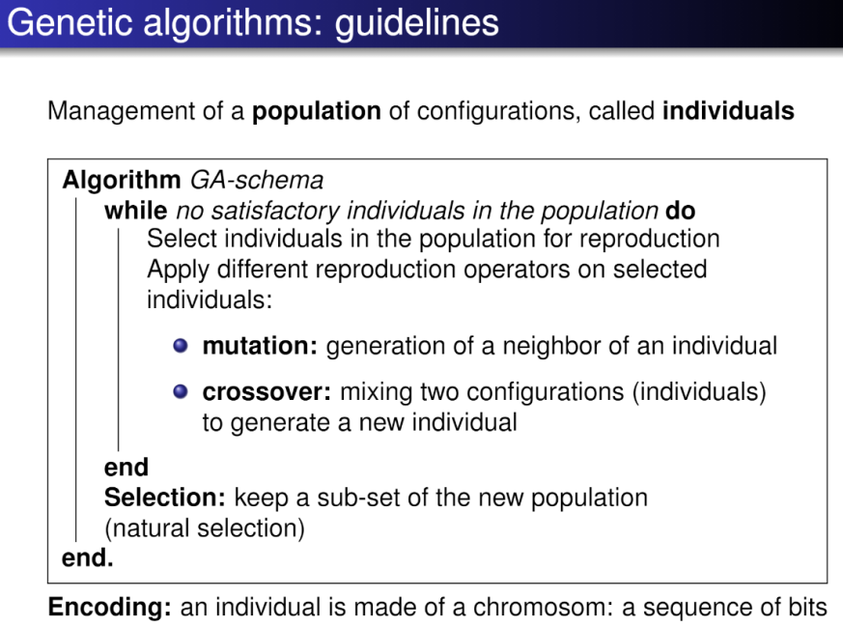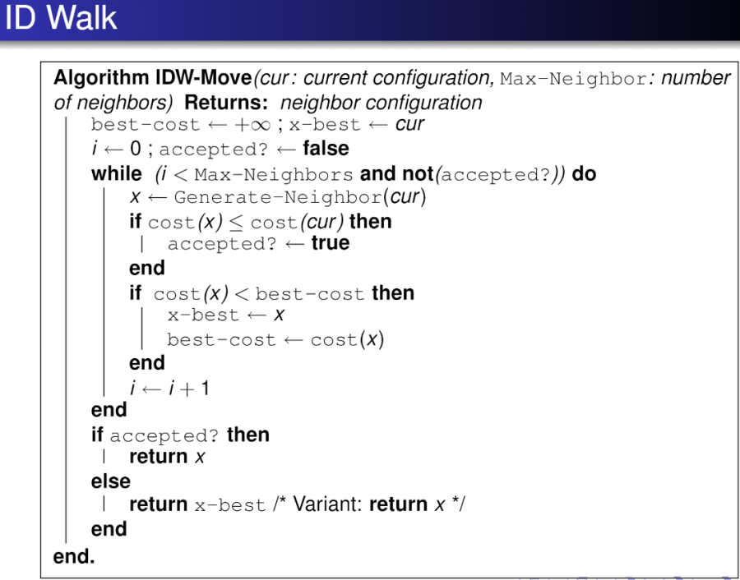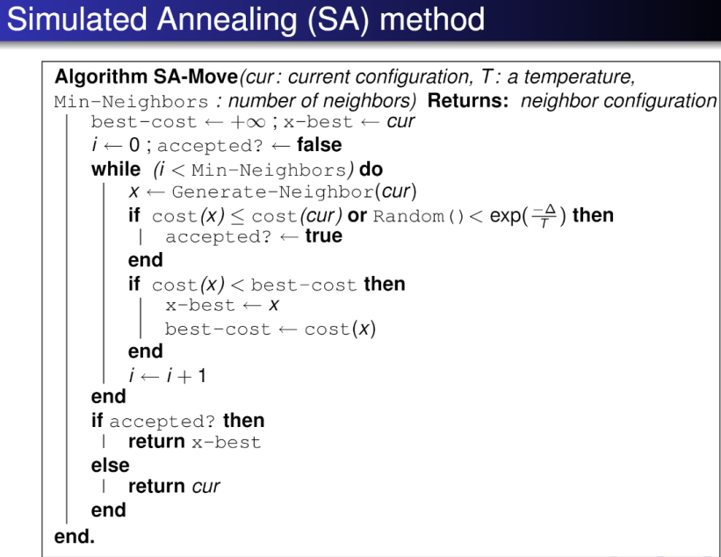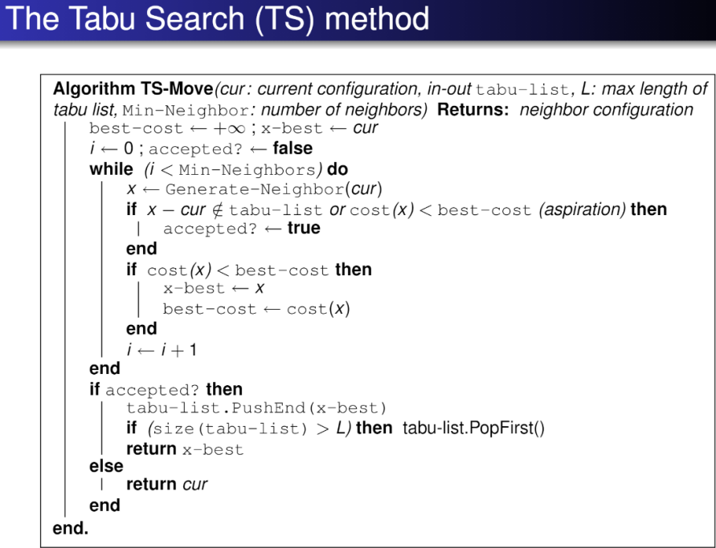

**Inconvénient d'un méta heuristique**

**Incomplétude** → la recherche n'est pas systématique (toutes les possibilités ne sont pas essayées) => aucune preuve garantie que la meilleure solution a été trouvée.

**Optimum local** →une recherche locale peut être bloquée à l'intérieur d'un optimum local ou sur un plateau et visiter plusieurs fois la même config.

**Sensibilité à la config. Initiale**

**Définitions**

**Objective Function** → la fonction des coûts à optimiser.

*Minimisation possible:*

> Date d'échéance de la dernière tâche du problème.

> Nombre de ressources.

> Prix de la production.

> Nombre de contraintes violées.

**Voisinage** → Ensemble des config. qui peuvent être obtenues par une transformation locale de la config. actuelle.

*Exemples :*

> Coloration de graphes: changer une couleur

> SAT: "flip" d'une var. booléenne

> CSP: modification de la valeur d'une variable

**Modèles SAT et CSP** → Résoudre le problème en minimisant les conflits dans

MAX-SAT (minimisation du nombre de clauses violées) et MAX-CSP (minimisation du nombre de contraintes violées)

**Recherche locale** → amélioré une config. courante par des transformations locales itératives.

Fait très attention à l'analyse des candidats (voisins) pour le prochain coup.

Principal paramètre à régler 🡪 Max-Voisins avec 3 rôles :

1. limite le nombre de voisins explorés,

2. suffisamment grand pour intensifier la recherche,

3. suffisamment petit pour diversifier la recherche (avec No-Acceptation).

**Algo Tabu**

Liste de longueur constante L qui enregistre les L derniers coups (FIFO). Pour les CSP, un coup x' - x dans la liste est la variable modifiée (la valeur n'est pas stockée). Cet algo. évite de regarder plusieurs fois la même configuration.

**T** → la température, c’est le param. le plus important :

> Une température élevée permet à l'algo. de s'échapper des minima locaux.

> Une température basse fait de l'algo. un algo. gourmand.

La température doit diminuer progressivement.

**∆** → le degré de détérioration du critère, par exemple, le nombre supplémentaire de contraintes violées dans MAX-CSP.

**T** → la température, c’est le param. le plus important :

> Une température élevée permet à l'algo. de s'échapper des minima locaux.

> Une température basse fait de l'algo. un algo. gourmand.

La température doit diminuer progressivement.

**∆** → le degré de détérioration du critère, par exemple, le nombre supplémentaire de contraintes violées dans MAX-CSP.

**Optimisation possibles**

**GSAT** → Interrompre la recherche en cours et réessayer avec une nouvelle config.

**Algo génétique** → Gérer plusieurs config. en parallèle.

**Recherche Tabu** → Enregistrez les derniers mouvements pour éviter de revenir en boucle sur les mêmes config.

**Recuit simulé** → Accepter parfois une config. qui donne une moins bonne config.

**IDWalk** → N'utilisez que la gestion des voisins pour intensifier ou diversifier la recherche.